Уважаемые родители!

19 ноября 2019г.

в нашем детском саду будет проходить только по вашему согласию
психологическое и логопедическое обследование
Ваших детей от 4 до 7 лет специалистами
МДОУ Большесельский ДС «Березка» педагогом – психологом и учителем логопедом
в рамках регионального проекта
«Поддержка семей, имеющих детей».
По результатам обследований Вам будут даны рекомендации. Вам необходимо заполнить согласие!
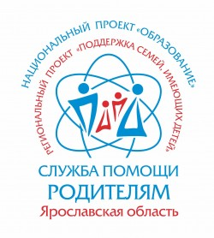
А.Н.Аксенова
13.11.2019г.

